Załącznik graficzny do ogłoszenia o przetargu

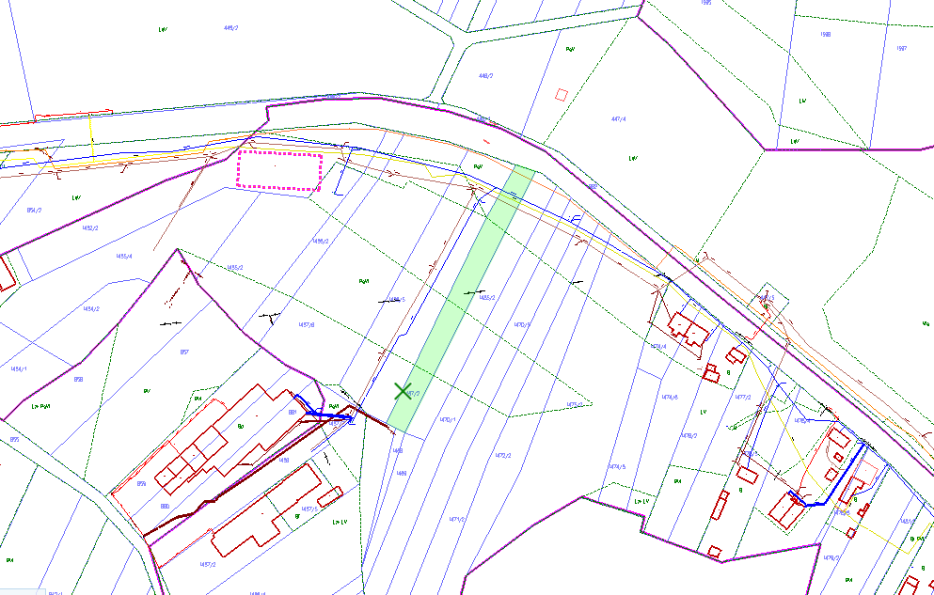
Kolorem zielonym zaznaczono działkę nr 1467/2 będącą przedmiotem przetargu.
Zamieszczone zdjęcie ma charakter poglądowy.
Wykorzystano mapy pobrane ze strony starachowice.geoportal2.pl

